
LAPORAN PRAKTIKUM
Pengembangan Aplikasi Web II

Disusun oleh:
Nama : Nada Salsabilah
NIM : 2428240136
Kelas : SI5C

PROGRAM STUDI SISTEM INFORMASI
UNIVERSITAS MULTI DATA PALEMBANG
TAHUN AKADEMIK 2026/2027

Identitas Praktikum
Nama Mahasiswa | Nada Salsabilah
NPM | 2428240136
Kelas | SI5C
Pertemuan Ke- | 3–4 (Tugas 1 RESTful API Murni Express.js)
Topik / Judul Praktikum | Topik 24 – Liga Sepak Bola: Pemain (/players) — CRUD lengkap (GET, POST, PUT, DELETE)
Tanggal Pelaksanaan | 26 September 2026
Dosen Pengampu | Nur Rachmat, M.Kom.

I. Tujuan Praktikum
- Membangun RESTful API murni dengan Express.js untuk resource /players sesuai Topik 24 (Liga Sepak Bola: Pemain), tanpa tampilan (view/HTML) apa pun.
- Membuat routing RESTful untuk operasi CRUD (Create, Read, Update, Delete) lengkap pada /players, ditambah filter data melalui query string ?posisi=.
- Menerima data dari client melalui tiga cara: route parameter (req.params), query string (req.query), dan request body (req.body).
- Mengirimkan response murni berformat JSON sesuai ketentuan tugas: data langsung (objek/array) untuk seluruh response GET, serta struktur {status, message, data} untuk response POST, PUT, DELETE, dan error, dengan kode status HTTP yang tepat (200, 201, 400, dan 404).
- Menguji seluruh endpoint yang telah dibuat menggunakan Postman, lalu mengunggah project ke repository GitHub dan men-deploy-nya ke Vercel.

II. Dasar Teori
Node.js adalah runtime JavaScript berbasis mesin V8 yang memungkinkan JavaScript dijalankan di luar browser, yaitu pada sisi server. Express.js adalah framework minimalis untuk Node.js yang mempermudah pembuatan server web dan API lewat routing, yaitu aturan yang menentukan fungsi apa yang dijalankan untuk suatu alamat (URL) dan HTTP method tertentu, serta middleware seperti express.json() yang memungkinkan server membaca isi request body berformat JSON (Express, n.d.; Rachmat, n.d.).
REST (Representational State Transfer) adalah gaya arsitektur yang dirumuskan oleh Fielding (2000) untuk layanan berbasis resource yang diakses melalui HTTP. Pada RESTful API, setiap data diwakili oleh sebuah URL (misalnya /players), setiap request bersifat independen (stateless), operasi CRUD dipetakan ke HTTP method (GET untuk Read, POST untuk Create, PUT untuk Update, DELETE untuk Delete), dan data dipertukarkan dalam format JSON (Rachmat, n.d.).
Pada tugas ini, response GET (semua data, satu data, maupun hasil filter) dikembalikan langsung sebagai objek atau array tanpa pembungkus status/message, sedangkan response POST, PUT, DELETE, dan error dibungkus dalam struktur {status, message, data} agar client dapat membedakan hasil sukses dan gagal secara konsisten. Data dari client dibaca melalui req.params untuk bagian dinamis URL (mis. /players/:id), req.query untuk query string (mis. ?posisi=gelandang), dan req.body untuk isi request pada method POST maupun PUT (Rachmat, n.d.; MDN Web Docs, n.d.).

III. Alat dan Bahan
No. | Nama Alat / Software | Versi / Keterangan
1 | Node.js | Runtime JavaScript, versi LTS (Express 5 mensyaratkan Node.js 18 ke atas) —
2 | Visual Studio Code | Editor kode dan terminal terintegrasi
3 | npm | Package manager, terpasang bersama Node.js
4 | Express.js | ^5.2.1 (dependencies, lihat package.json)
5 | nodemon | ^3.1.14 (devDependencies), memulai ulang server otomatis
6 | Postman | Menguji seluruh endpoint CRUD beserta kode statusnya —

IV. Langkah Kerja
- Menginisialisasi project dengan npm init -y, lalu memasang Express.js sebagai dependency dan nodemon sebagai devDependency. Entry point diatur ke app.js, serta ditambahkan script start dan dev.
npm install express
npm install --save-dev nodemon

"main": "app.js",
"scripts": {
"start": "node app.js",
"dev": "nodemon app.js"
}

- Membuat app.js: mengimpor Express, menetapkan PORT dari process.env.PORT (atau 3000), mengaktifkan middleware express.json(), lalu menyiapkan array players berisi tiga data awal beserta variabel nextId sebagai penghitung id.
// Import Express
const express = require("express");

// Membuat aplikasi Express
const app = express();

// Port server (mengikuti PORT dari environment saat di Vercel)
const PORT = process.env.PORT || 3000;

// Middleware untuk membaca JSON dari request body
app.use(express.json());

// Data awal pemain (disimpan di memori, minimal 3 data)
let players = [
{ id: 1, nama: "Fajar Ramadhan", klub: "Garuda FC", posisi: "gelandang",
nomorPunggung: 8, kewarganegaraan: "Indonesia" },
{ id: 2, nama: "Rizky Pratama", klub: "Sriwijaya United", posisi: "penyerang",
nomorPunggung: 9, kewarganegaraan: "Indonesia" },
{ id: 3, nama: "Andi Saputra", klub: "Palembang FC", posisi: "bek",
nomorPunggung: 4, kewarganegaraan: "Indonesia" }
];

// ID berikutnya (bertambah otomatis, tidak dikirim di body)
let nextId = 4;

- Membuat route GET / sebagai info API: menampilkan nama mahasiswa, NIM, nomor topik, dan daftar endpoint yang tersedia.
// GET / -> menampilkan informasi API
app.get("/", (req, res) => {
res.json({
nama: "RESTful API Liga Sepak Bola",
nim: "2428240136",
topik: 24,
endpoint: [
"GET /players",
"GET /players/:id",
"POST /players",
"PUT /players/:id",
"DELETE /players/:id",
"GET /players?posisi=gelandang"
]
});
});

- Membuat route GET /players untuk seluruh data, dengan dukungan filter melalui query string ?posisi=. Sesuai ketentuan B.2, response GET dikembalikan langsung sebagai array — tanpa dibungkus status/message.
// GET /players -> seluruh data, bisa difilter: /players?posisi=gelandang
app.get("/players", (req, res) => {
const { posisi } = req.query;

if (posisi) {
const hasilFilter = players.filter(
(player) => player.posisi.toLowerCase() === posisi.toLowerCase()
);
return res.status(200).json(hasilFilter); // array langsung, boleh kosong []
}

res.status(200).json(players); // array langsung
});

- Membuat route GET /players/:id untuk satu data berdasarkan id. Nilai req.params.id diubah ke angka dengan parseInt(), lalu dicari dengan find(). Jika ditemukan, objek data dikirim langsung; jika tidak, server membalas 404 dengan struktur {status, message, data}.
// GET /players/:id -> satu data pemain
app.get("/players/:id", (req, res) => {
const id = parseInt(req.params.id);
const player = players.find((player) => player.id === id);

if (!player) {
return res.status(404).json({
status: "error",
message: `Data dengan id ${id} tidak ditemukan`,
data: null
});
}

res.status(200).json(player); // objek langsung
});

- Membuat route POST /players untuk menambah data baru. Field wajib (nama, klub, posisi, nomorPunggung) divalidasi; jika kosong dibalas 400. Field kewarganegaraan bersifat opsional sesuai tabel Topik 24. Id dibuat otomatis dari nextId, tidak dikirim di body.
// POST /players
// Body: { "nama": "...", "klub": "...", "posisi": "...",
// "nomorPunggung": 8, "kewarganegaraan": "Indonesia" }
app.post("/players", (req, res) => {
const { nama, klub, posisi, nomorPunggung, kewarganegaraan } = req.body;

// Validasi field wajib
if (!nama || !klub || !posisi || nomorPunggung === undefined) {
return res.status(400).json({
status: "error",
message: "nama, klub, posisi, dan nomorPunggung wajib diisi",
data: null
});
}

const posisiValid = ["kiper", "bek", "gelandang", "penyerang"];
if (!posisiValid.includes(posisi.toLowerCase())) {
return res.status(400).json({
status: "error",
message: "posisi harus kiper, bek, gelandang, atau penyerang",
data: null
});
}

const playerBaru = {
id: nextId++, nama, klub, posisi: posisi.toLowerCase(),
nomorPunggung, kewarganegaraan
};
players.push(playerBaru);

res.status(201).json({
status: "success",
message: "Data pemain berhasil ditambahkan",
data: playerBaru
});
});

- Membuat route PUT /players/:id untuk mengganti seluruh data pemain (full replacement). Ditolak dengan 404 jika id tidak ada, dan 400 jika field wajib kosong.
// PUT /players/:id -> mengganti seluruh data pemain
app.put("/players/:id", (req, res) => {
const id = parseInt(req.params.id);
const index = players.findIndex((player) => player.id === id);

if (index === -1) {
return res.status(404).json({
status: "error",
message: `Data dengan id ${id} tidak ditemukan`,
data: null
});
}

const { nama, klub, posisi, nomorPunggung, kewarganegaraan } = req.body;
if (!nama || !klub || !posisi || nomorPunggung === undefined) {
return res.status(400).json({
status: "error",
message: "nama, klub, posisi, dan nomorPunggung wajib diisi",
data: null
});
}

const playerDiubah = {
id, nama, klub, posisi: posisi.toLowerCase(),
nomorPunggung, kewarganegaraan
};
players[index] = playerDiubah;

res.status(200).json({
status: "success",
message: `Data pemain dengan id ${id} berhasil diubah`,
data: playerDiubah
});
});

- Membuat route DELETE /players/:id. Data dihapus dengan splice() dan server membalas data: null sesuai ketentuan B.2 (bukan objek yang dihapus).
// DELETE /players/:id
app.delete("/players/:id", (req, res) => {
const id = parseInt(req.params.id);
const index = players.findIndex((player) => player.id === id);

if (index === -1) {
return res.status(404).json({
status: "error",
message: `Data dengan id ${id} tidak ditemukan`,
data: null
});
}

players.splice(index, 1);

res.status(200).json({
status: "success",
message: `Data pemain dengan id ${id} berhasil dihapus`,
data: null
});
});

- Menambahkan middleware catch-all di baris paling akhir untuk menangani endpoint yang tidak terdaftar.
// Catch-all 404 -> harus di baris paling akhir
app.use((req, res) => {
res.status(404).json({
status: "error",
message: "Endpoint tidak ditemukan",
data: null
});
});

- Menyesuaikan app.js agar kompatibel dengan Vercel (serverless): app.listen() hanya dijalankan saat bukan production, dan app diekspor dengan module.exports.
// Menjalankan server hanya saat bukan lingkungan production (lokal)
if (process.env.NODE_ENV !== "production") {
app.listen(PORT, () => {
console.log(`Server berjalan di http://localhost:${PORT}`);
});
}

// Export app agar bisa dijalankan sebagai serverless function di Vercel
module.exports = app;

- Membuat .gitignore berisi node_modules/, lalu melakukan commit bertahap dan push ke repository GitHub publik tugas1-restful-2428240136.
12. Menjalankan npm run dev, menguji seluruh endpoint dengan Postman (10 skenario pada Bagian E), lalu meng-import repository dari GitHub ke Vercel dan men-deploy-nya. Setiap endpoint diuji ulang pada URL Vercel.

V. Hasil dan Pembahasan
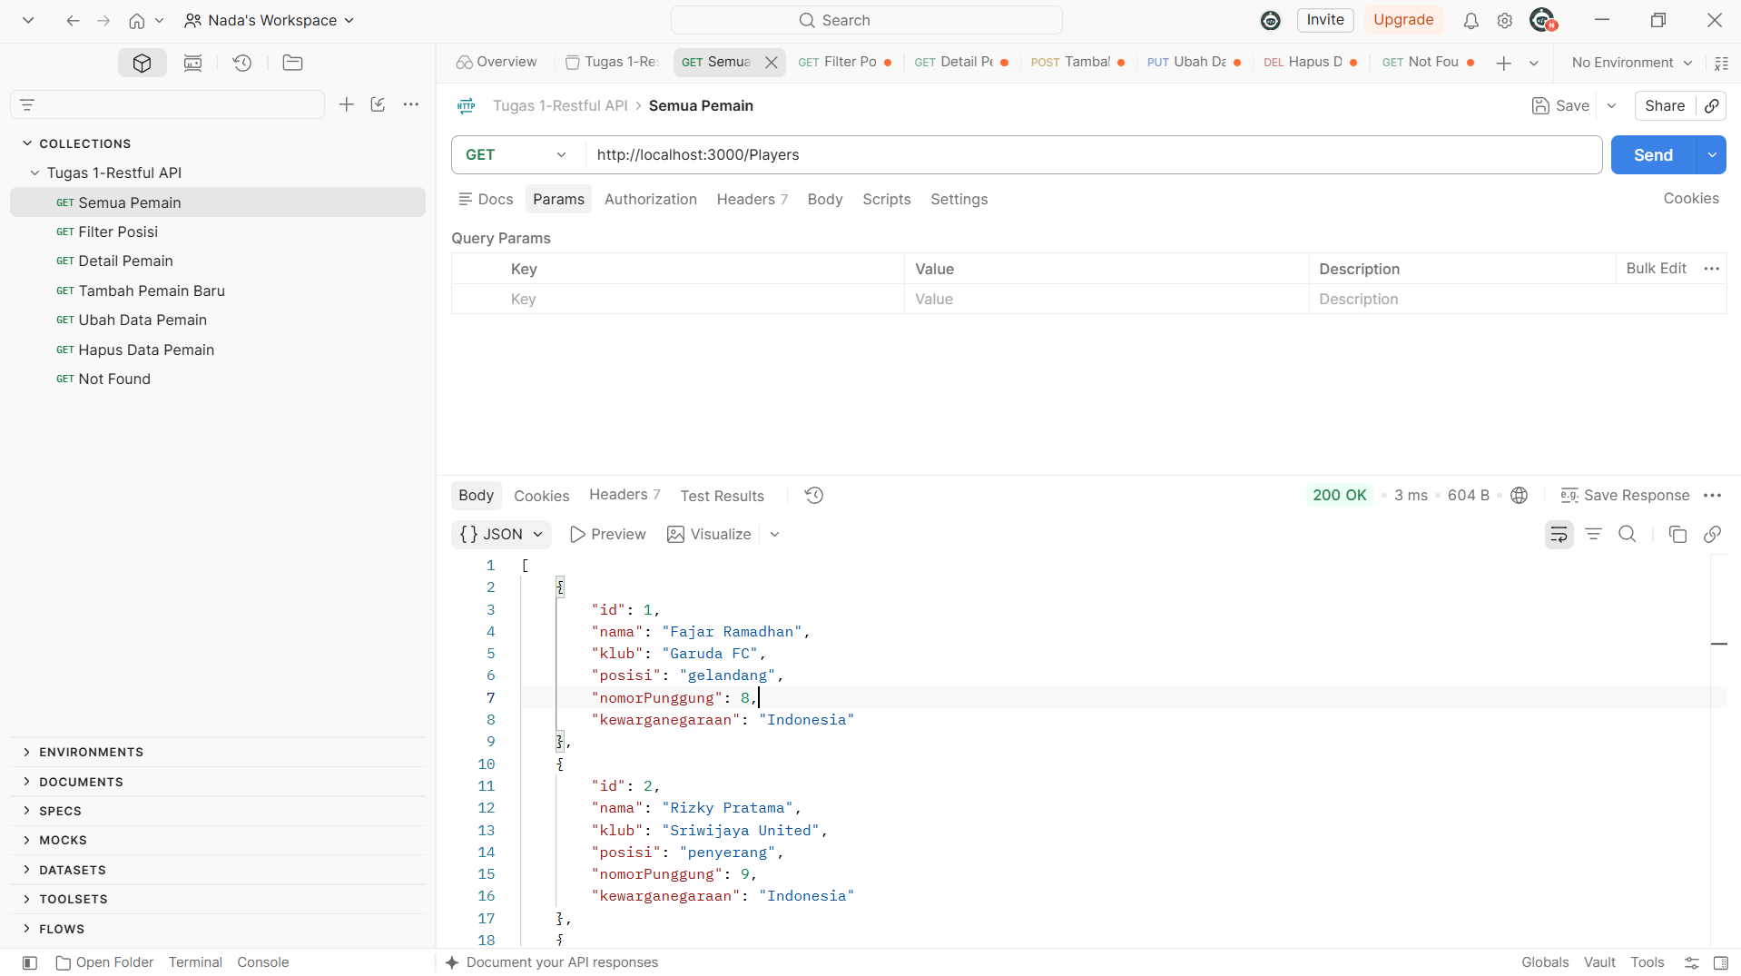
Gambar 1. Pengujian GET /players (seluruh data)
Route GET /players mengembalikan array berisi seluruh data pemain secara langsung melalui res.status(200).json(players), tanpa pembungkus status/message, sesuai ketentuan B.2.
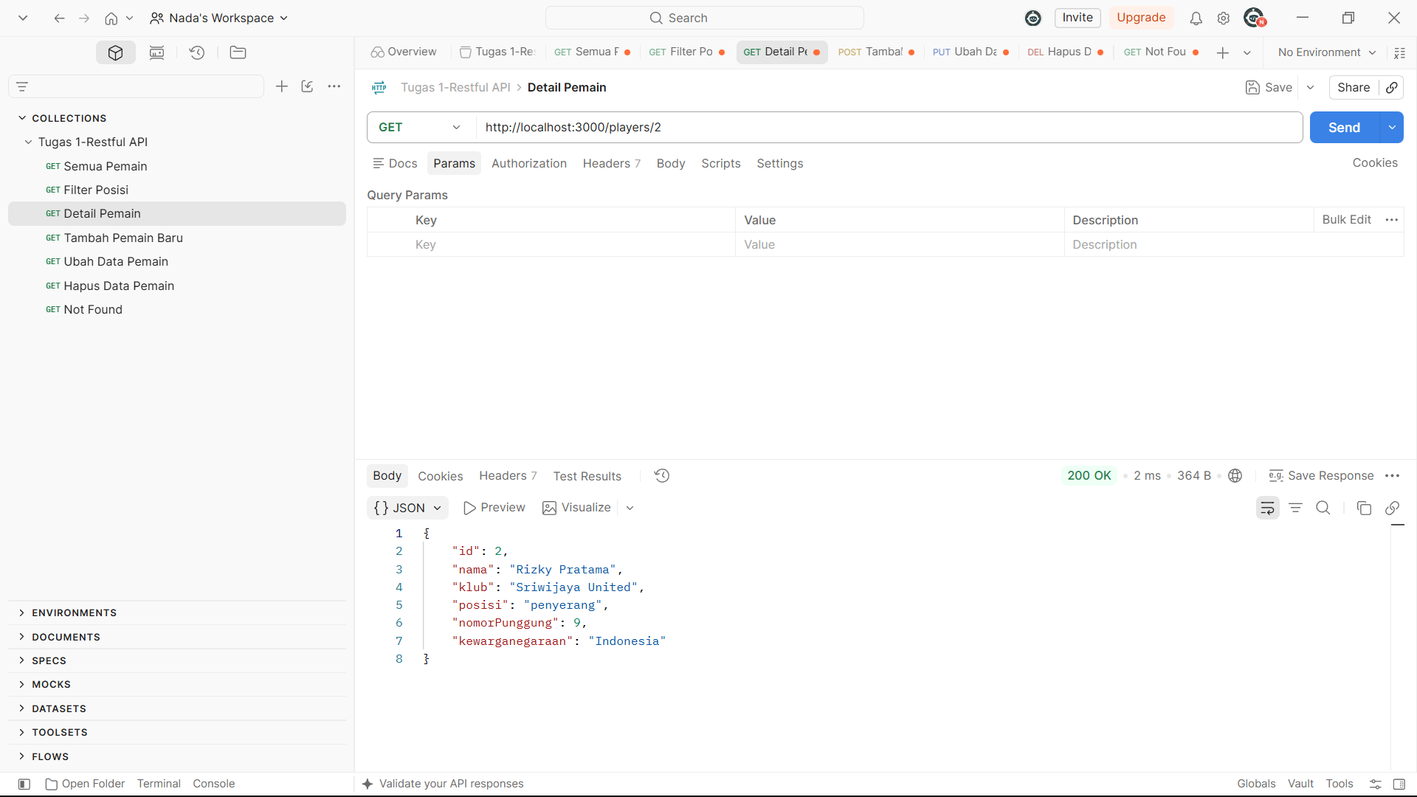
Gambar 2. Pengujian GET /players/1 (satu data)
Nilai id pada URL dibaca lewat req.params.id (bertipe teks), diubah dengan parseInt(), lalu dicari dengan find(). Data ditemukan dan dikirim langsung sebagai satu objek JSON dengan status 200.
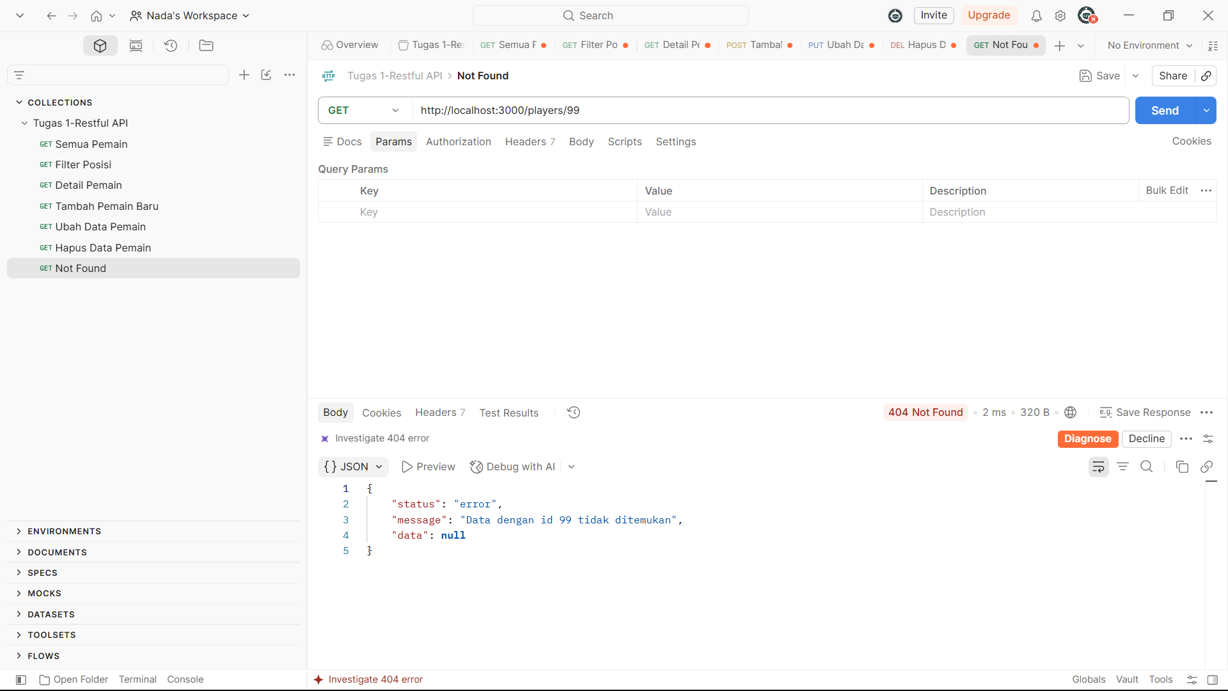
Gambar 3. Pengujian GET /players/99 (id tidak ditemukan)
Id 99 tidak ada pada array sehingga find() menghasilkan undefined. Server membalas status 404 dengan struktur {status, message, data} dan data bernilai null.
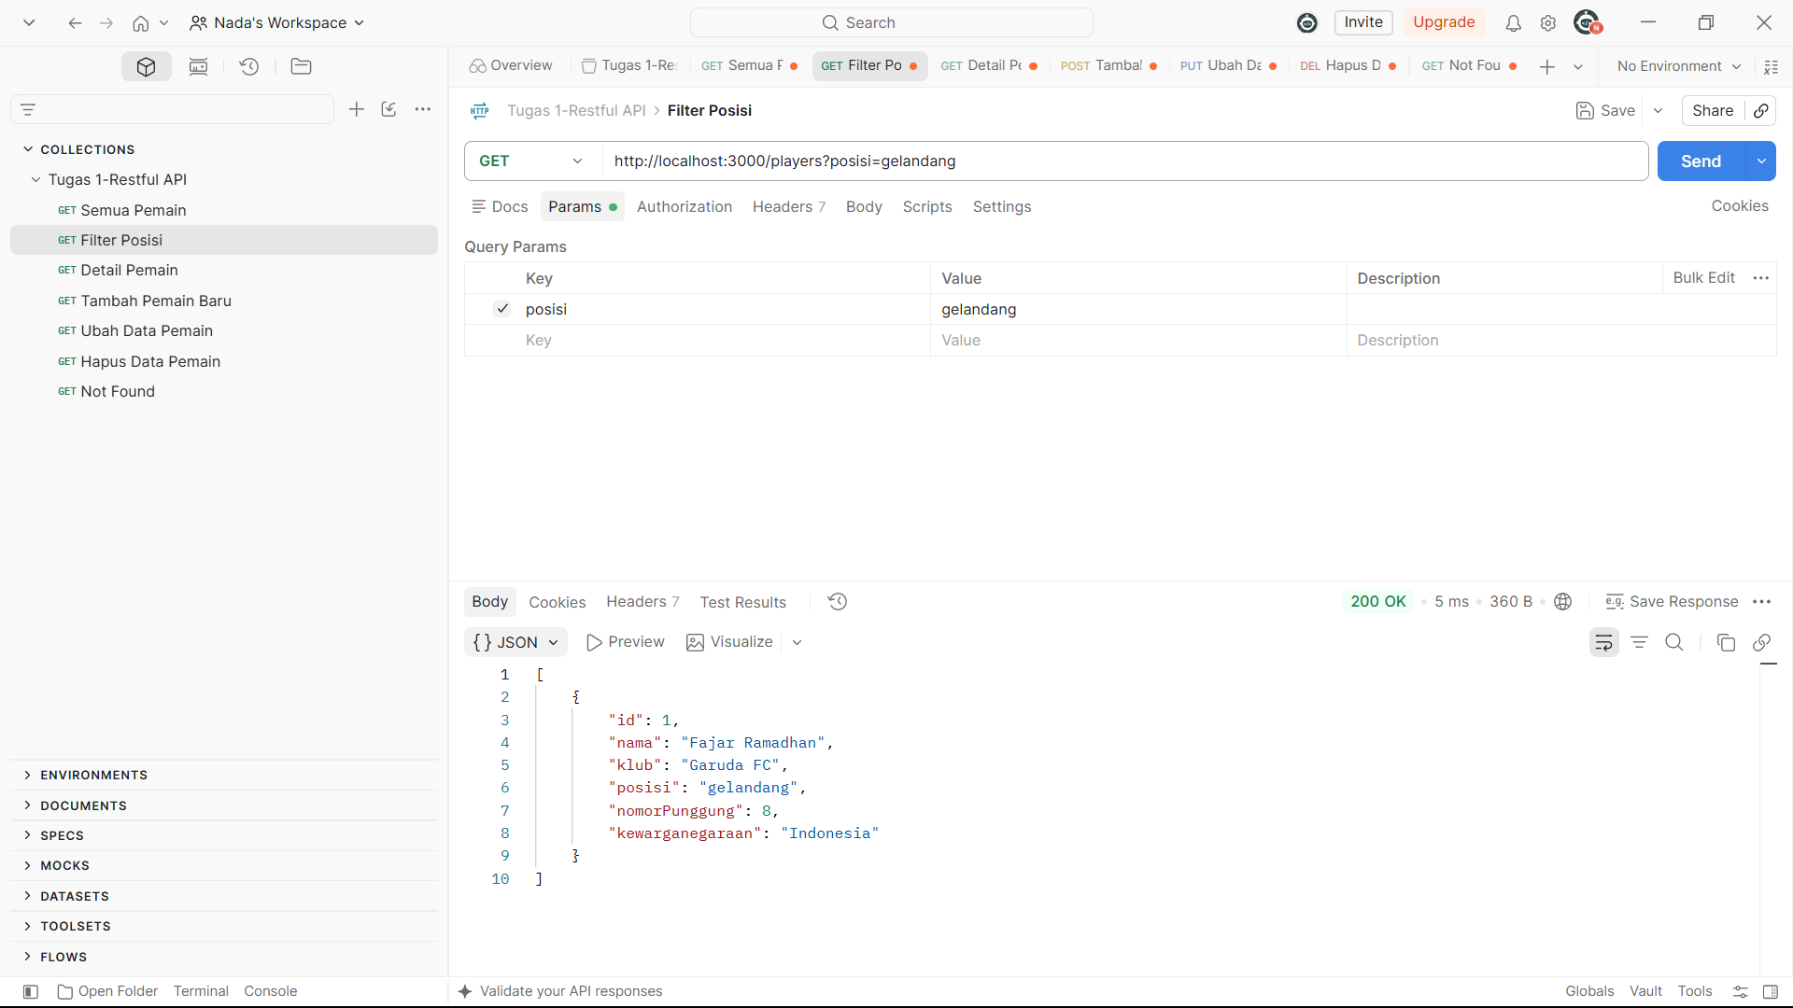
Gambar 4. Pengujian GET /players dengan filter query string
Nilai posisi dibaca dari req.query, lalu array disaring dengan filter(). Hasilnya berupa array (boleh kosong) berisi pemain yang berposisi gelandang, dibalas dengan status 200.
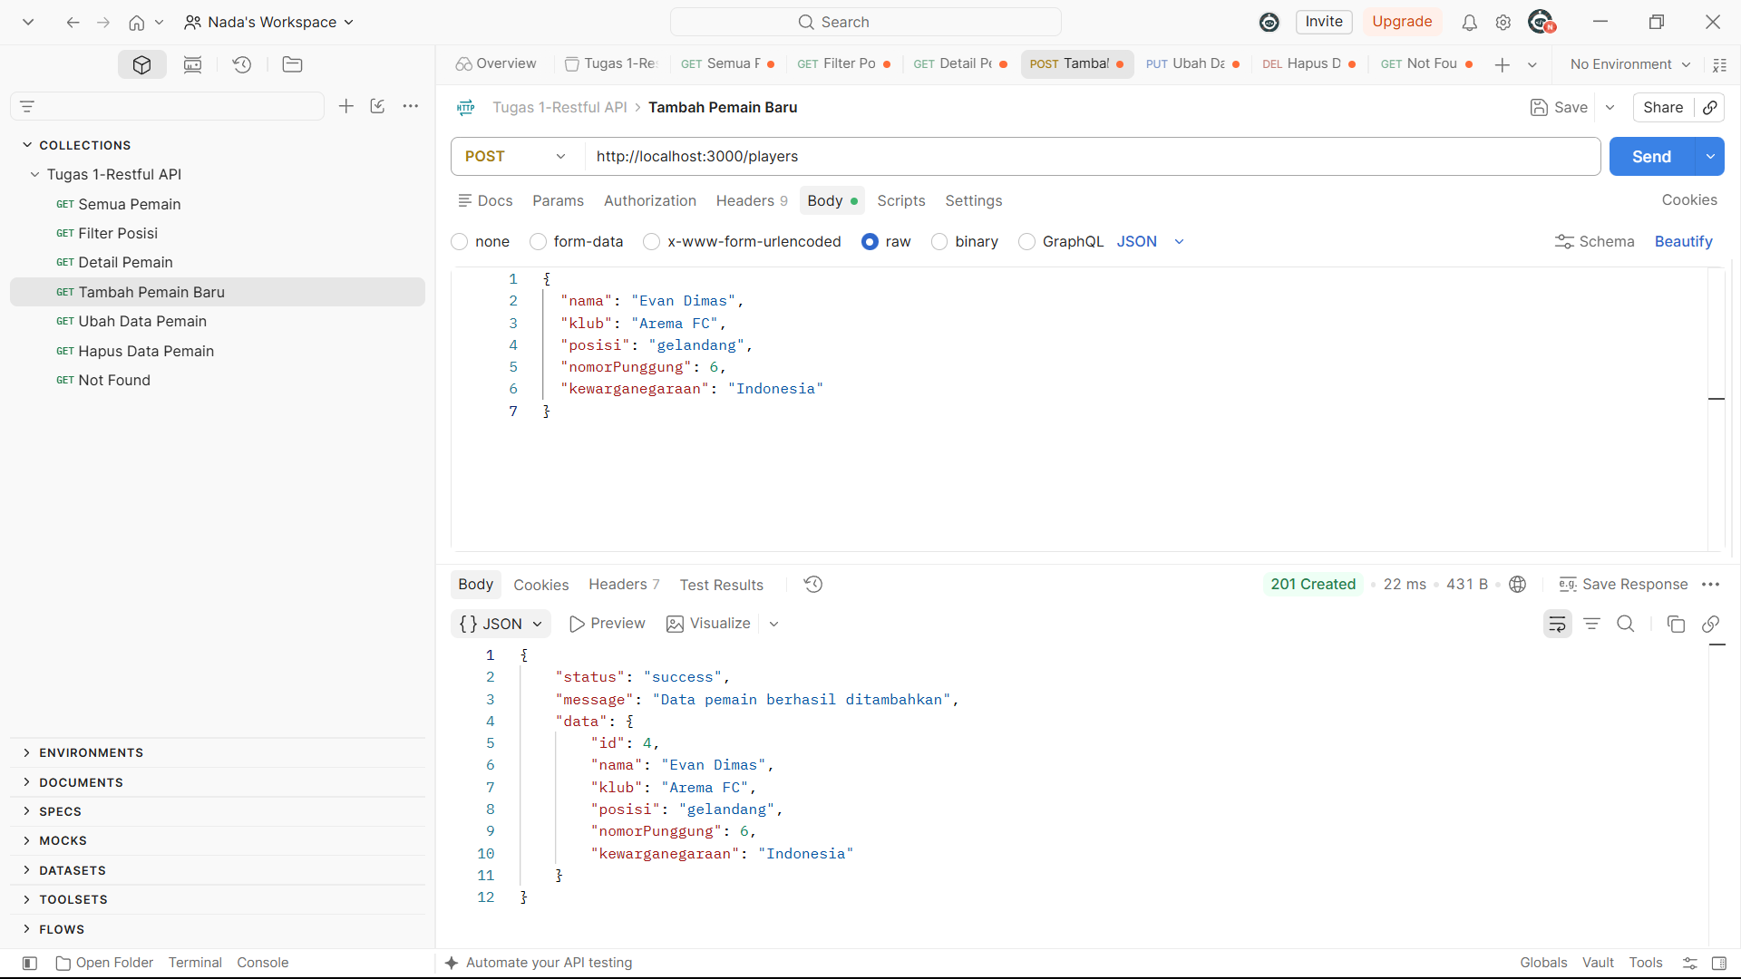
Gambar 5. Pengujian POST /players dengan data lengkap
Saat seluruh field wajib (nama, klub, posisi, nomorPunggung) terisi, server menambahkan data baru dengan id dari nextId dan membalas status 201 Created beserta struktur {status, message, data}.
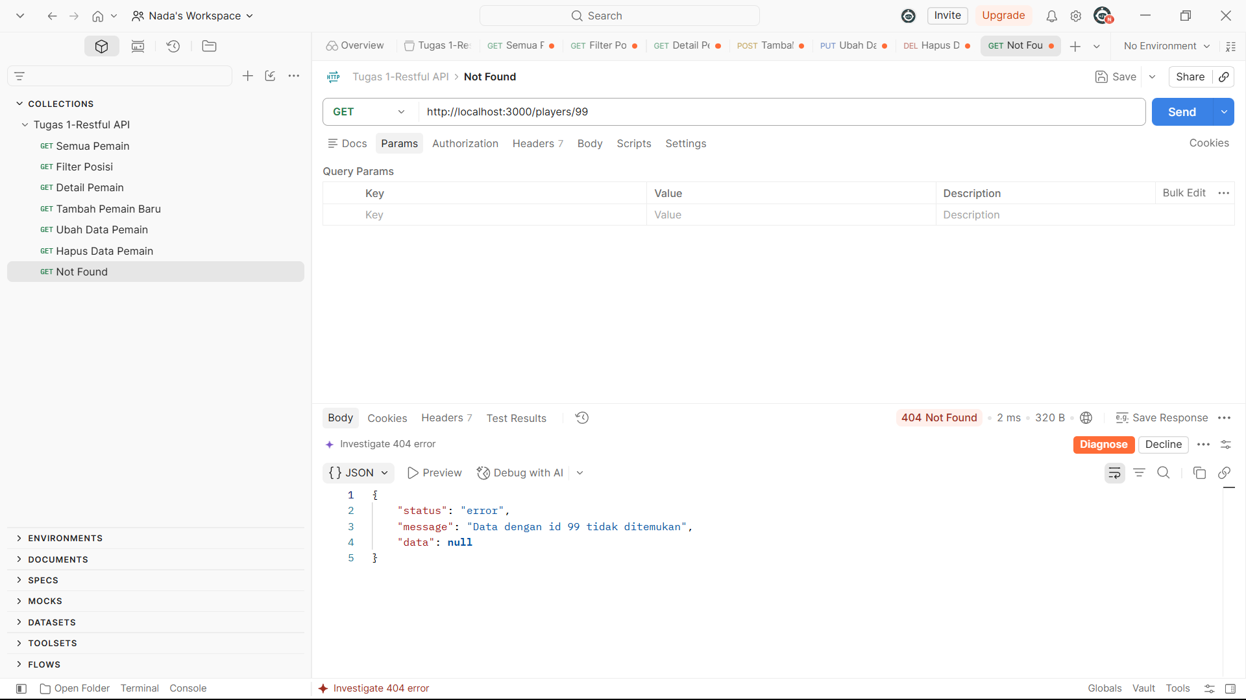
Gambar 6. Pengujian POST /players dengan field wajib kosong
Saat salah satu field wajib tidak dikirim, server menolak permintaan dengan status 400 Bad Request tanpa mengubah data yang tersimpan.
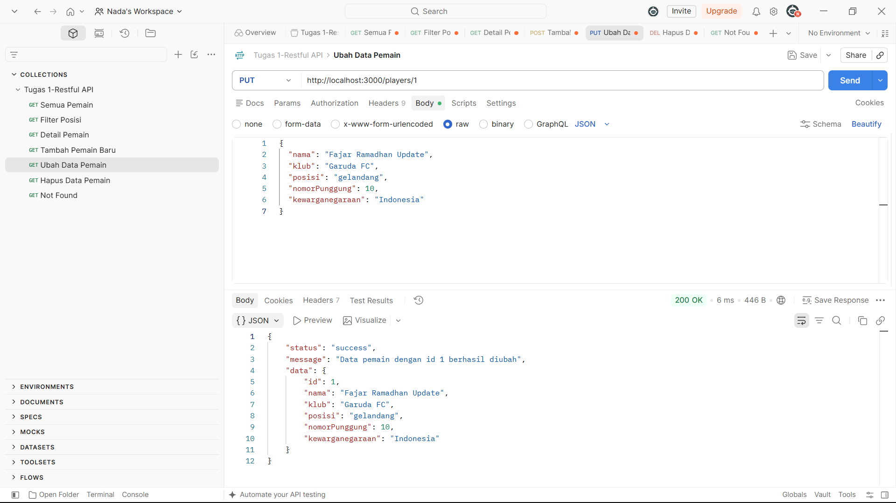
Gambar 7. Pengujian PUT /players/1
Seluruh field data pemain dengan id 1 diganti sesuai isi body (full replacement), lalu server membalas status 200 OK beserta data terbarunya.
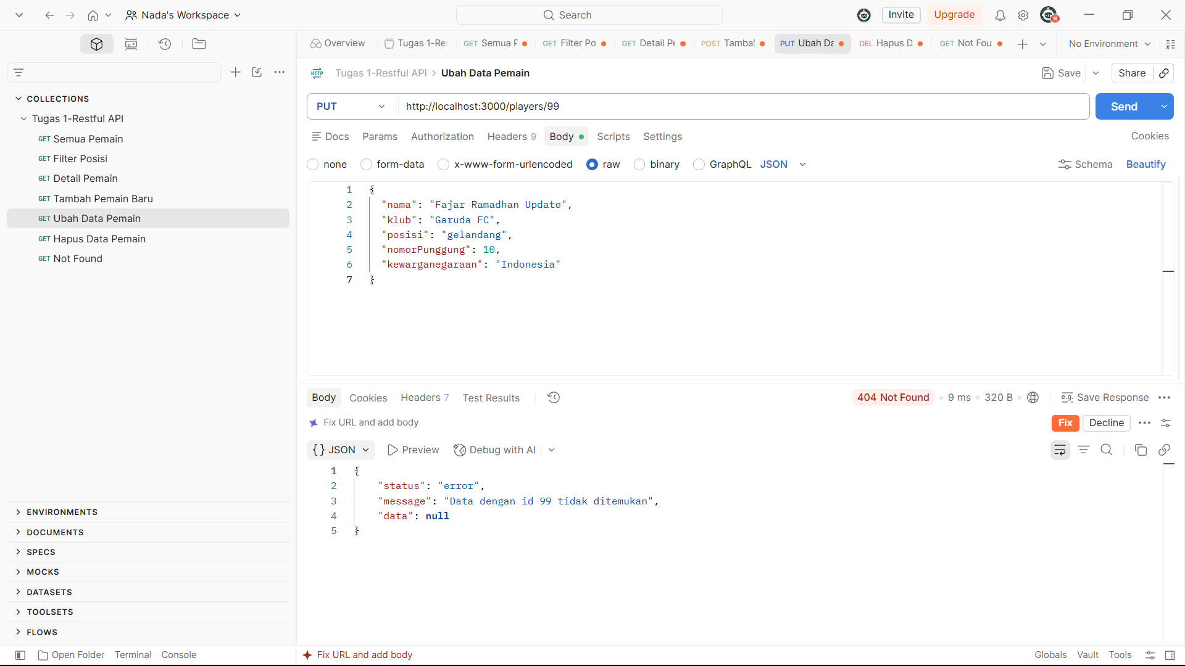
Gambar 8. Pengujian PUT /players/99 (id tidak ditemukan)
Karena id 99 tidak ada pada array, server menolak permintaan dan membalas status 404 Not Found tanpa mengubah data.
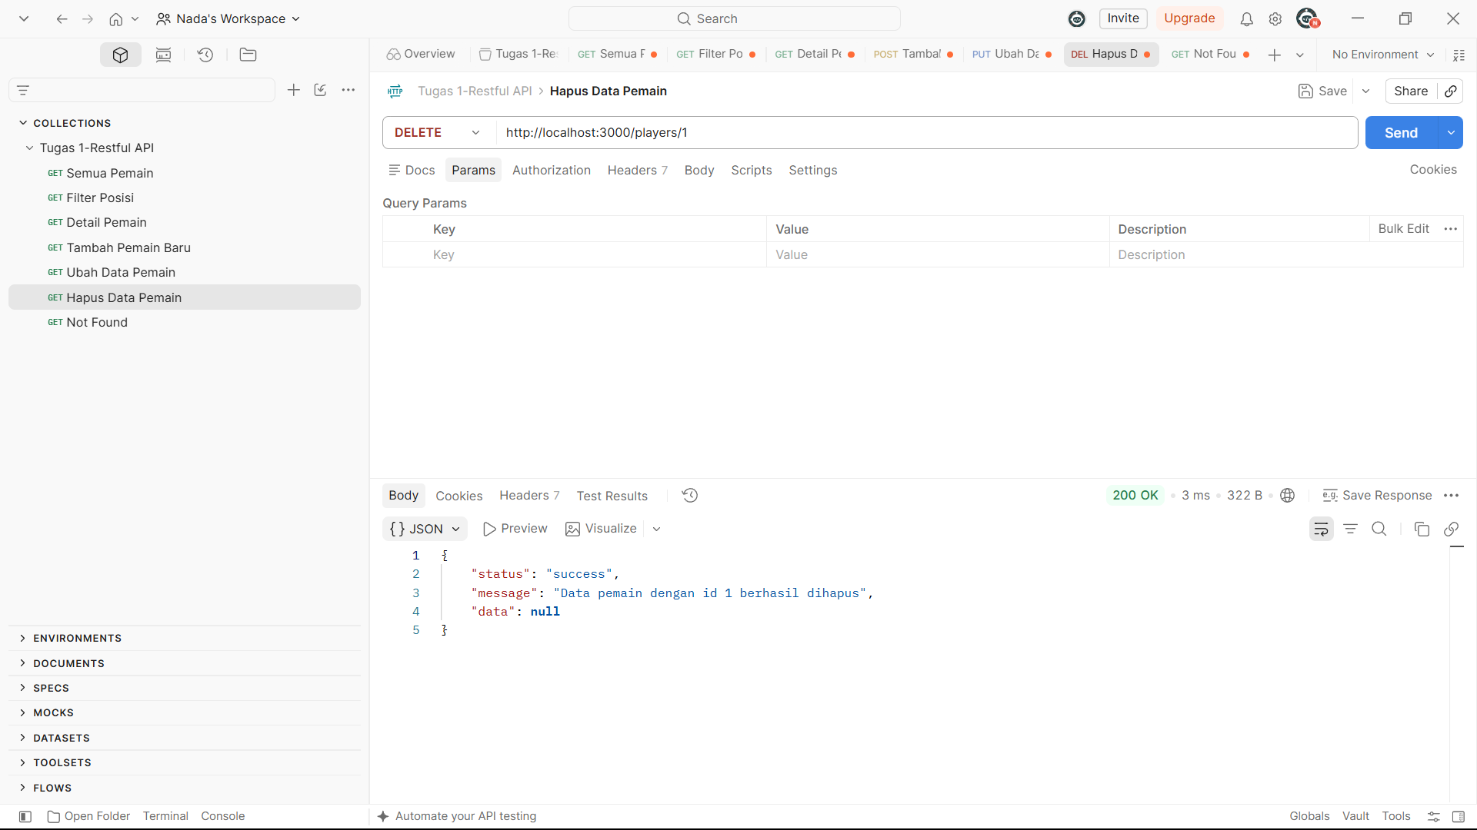
Gambar 9. Pengujian DELETE /players/1
Data dengan id 1 dihapus dari array menggunakan splice(), dan server membalas status 200 OK dengan data: null sesuai ketentuan B.2.
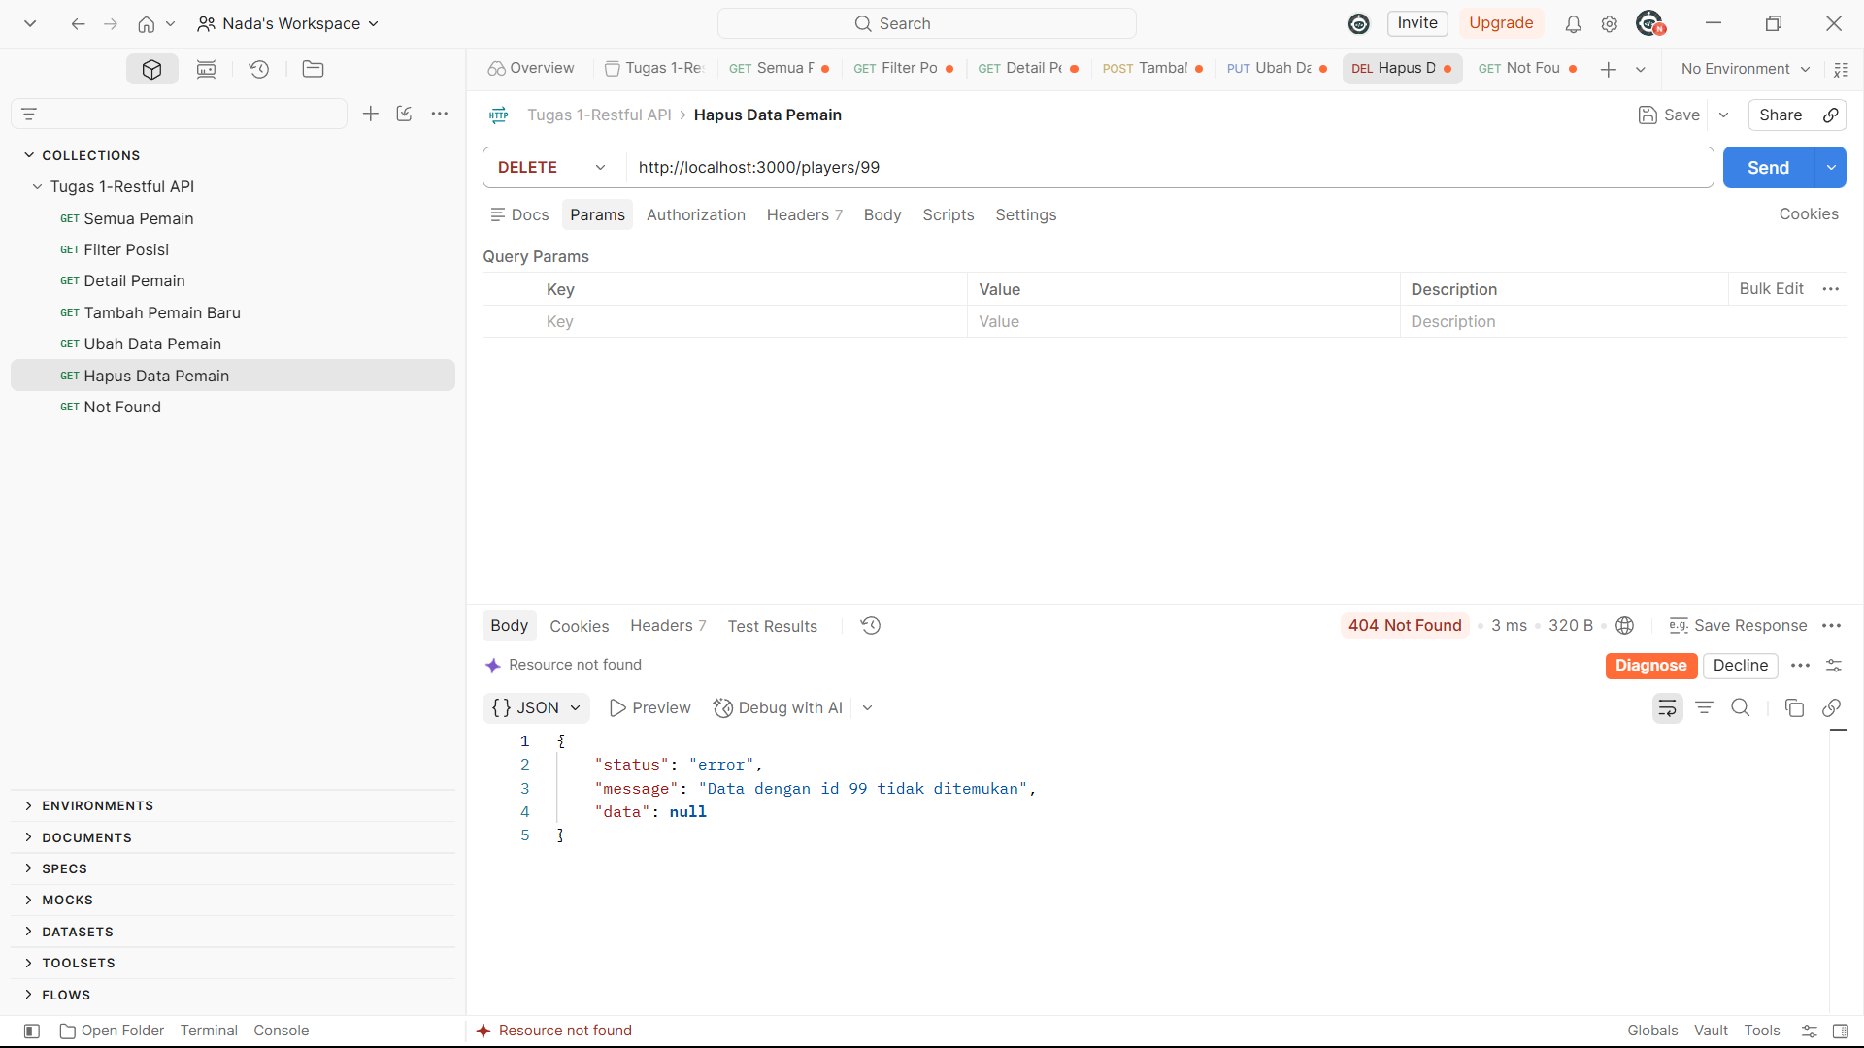
Gambar 10. Pengujian DELETE /players/99 (id tidak ditemukan)
Karena id 99 tidak ada pada array, server membalas status 404 Not Found tanpa mengubah data yang tersimpan.
Pembahasan:
Sepuluh skenario pengujian di atas mengikuti tabel wajib pada Bagian E instruksi Tugas 1, mencakup seluruh endpoint beserta skenario sukses dan gagalnya. Ringkasannya disajikan pada tabel berikut.
No | Method | Endpoint | Data request | Status diharapkan | Status hasil | Keterangan
1 | GET | /players | — | 200 | 200 OK | Berhasil menampilkan seluruh data pemain
2 | GET | /players/1 | — | 200 | 200 OK | Berhasil menampilkan detail pemain berdasarkan ID 1
3 | GET | /players/99 | — | 404 | 404 Not Found | Data dengan ID 99 tidak ditemuka
4 | GET | /players?posisi=gelandang | — | 200 | 200 OK | Berhasil menampilkan data pemain yang difilter
5 | POST | /players | body lengkap | 201 | 201 Created | Data pemain baru berhasil ditambahkan
6 | POST | /players | field wajib kosong | 400 | 400 Bad Request | Gagal, field wajib diisi lengkap
7 | PUT | /players/1 | body lengkap | 200 | 200 OK | Data pemain dengan ID 1 berhasil diubah
8 | PUT | /players/99 | body lengkap | 404 | 404 Not Found | Gagal, data dengan ID 99 tidak ditemukan
9 | DELETE | /players/1 | — | 200 | 200 OK | Data pemain dengan ID 1 berhasil dihapus
10 | DELETE | /players/99 | — | 404 | 404 Not Found | Gagal, data dengan ID 99 tidak ditemukan

Catatan: kolom Status hasil dan Keterangan (ditandai kuning) diisi setelah pengujian nyata dilakukan di Postman/Thunder Client/Insomnia, baik di localhost maupun di URL Vercel.
Praktikum ini memperlihatkan tiga sumber data yang dapat diterima server dari client. Route parameter (req.params.id) selalu bertipe string sehingga harus diubah dengan parseInt() sebelum dibandingkan dengan id bertipe angka. Query string (req.query.posisi) bersifat opsional dan dipakai untuk memfilter data, sedangkan req.body dipakai pada method POST dan PUT untuk menerima data pemain yang dikirim client — sehingga middleware express.json() wajib diaktifkan agar isi body dapat terbaca.
Pemilihan kode status mengikuti hasil tiap operasi: 200 untuk pembacaan/perubahan/penghapusan yang berhasil, 201 untuk data baru yang berhasil dibuat, 400 saat data kiriman client tidak lengkap atau tidak valid, dan 404 saat resource yang diminta tidak ditemukan. Format response juga dipisah secara konsisten: seluruh response GET mengembalikan data apa adanya (objek untuk satu data, array untuk banyak data/hasil filter), sedangkan response POST, PUT, DELETE, dan error dibungkus dalam struktur {status, message, data} agar client dapat membedakan hasil sukses dan gagal hanya dari struktur balasannya.
Data disimpan pada array di memori sehingga akan kembali ke kondisi data awal setiap kali server dimulai ulang, termasuk saat nodemon memulai ulang server otomatis maupun saat instance serverless di Vercel dibuat ulang. Hal ini wajar untuk tugas ini dan tidak mengurangi nilai selama setiap request tetap mendapat response yang benar; penyimpanan data secara permanen ke database dibahas pada pertemuan berikutnya (Rachmat, n.d.).

VI. Kendala dan Solusi
No. | Kendala | Solusi
1 | Pada percobaan awal, seluruh response GET (semua data, satu data, dan hasil filter) masih dibungkus dalam struktur {status, message, data}, padahal spesifikasi Tugas 1 mensyaratkan response GET dikembalikan langsung tanpa status/message. | Mengubah setiap res.json({status, message, data}) pada handler GET menjadi res.json(data) langsung, sehingga GET /players dan GET /players/:id sesuai format B.2.
2 | Response DELETE semula mengembalikan objek data yang baru saja dihapus pada field data, padahal ketentuan B.2 mengharuskan data bernilai null setelah penghapusan berhasil. | Menyesuaikan handler DELETE agar mengirim data: null, sambil tetap menyebutkan id yang dihapus pada pesan (message).
3 | Route GET / (informasi API berisi nama, NIM, topik, dan daftar endpoint) belum dibuat pada percobaan pertama, sehingga Soal 1 poin 5 belum terpenuhi. | Menambahkan route app.get("/", ...) di baris paling atas (sebelum route /players) yang mengembalikan objek info API sesuai ketentuan.
4 | Folder project sempat berisi node_modules dan folder duplikat (restful-api-app) yang ikut ter-commit ke Git karena belum ada .gitignore, sehingga ukuran repository membengkak. | Membuat .gitignore berisi node_modules/, menghapus folder duplikat yang tidak dipakai, lalu menjalankan git rm -r --cached node_modules sebelum commit ulang.
5 | Setelah deploy ke Vercel, endpoint sempat tidak dapat diakses karena app.js masih memakai PORT tetap (3000) dan app.listen() tanpa syarat, sehingga bentrok dengan lingkungan serverless. | Mengubah PORT menjadi process.env.PORT || 3000, membungkus app.listen() dengan pengecekan process.env.NODE_ENV !== "production", dan menambahkan module.exports = app agar Vercel dapat menjalankan app.js sebagai serverless function.

VII. Kesimpulan
Berdasarkan praktikum yang telah dilakukan, dapat disimpulkan bahwa:
- Project Express.js murni untuk resource /players berhasil dibuat dan dapat dijalankan pada port 3000 secara lokal dengan bantuan nodemon (tujuan 1).
- Routing RESTful untuk operasi CRUD lengkap (GET, POST, PUT, DELETE) beserta filter query string ?posisi= berhasil dibuat sesuai konvensi endpoint pada tugas (tujuan 2).
- Server dapat menerima data dari client melalui route parameter, query string, maupun request body (tujuan 3).
- Server mengirimkan response JSON murni: data langsung untuk seluruh GET, dan struktur {status, message, data} untuk POST, PUT, DELETE, dan error, dengan kode status 200, 201, 400, dan 404 sesuai hasil pemrosesan setiap request (tujuan 4).
- Seluruh endpoint telah diuji dengan Postman mengikuti 10 skenario pada Bagian E, kemudian project di-push ke GitHub dan di-deploy ke Vercel (tujuan 5).

Daftar Pustaka
Express. (n.d.). Routing. Diakses dari https://expressjs.com/en/guide/routing.html
Fielding, R. T. (2000). Architectural styles and the design of network-based software architectures [Disertasi doktoral, University of California, Irvine]. https://ics.uci.edu/~fielding/pubs/dissertation/top.htm
MDN Web Docs. (n.d.). HTTP response status codes. Mozilla. Diakses dari https://developer.mozilla.org/en-US/docs/Web/HTTP/Status
Rachmat, N. (n.d.). Praktik CRUD dengan Express.js [Modul praktikum, Pertemuan 3–4]. Pengembangan Aplikasi Web II, Program Studi Sistem Informasi, Universitas Multi Data Palembang.

Lampiran
Tautan Repository GitHub: https://github.com/nadasalsa10/tugas1-restful-2428240136
Tautan Deployment: tugas1-restful-2428240136.vercel.app
Kode program app.js (final, sudah sesuai spesifikasi Tugas 1):
// Import Express
const express = require("express");

// Membuat aplikasi Express
const app = express();

// Port server
const PORT = process.env.PORT || 3000;

// Middleware untuk membaca JSON dari request body
app.use(express.json());

// Data awal pemain
let players = [
{
id: 1,
nama: "Fajar Ramadhan",
klub: "Garuda FC",
posisi: "gelandang",
nomorPunggung: 8,
kewarganegaraan: "Indonesia"
},
{
id: 2,
nama: "Rizky Pratama",
klub: "Sriwijaya United",
posisi: "penyerang",
nomorPunggung: 9,
kewarganegaraan: "Indonesia"
},
{
id: 3,
nama: "Andi Saputra",
klub: "Palembang FC",
posisi: "bek",
nomorPunggung: 4,
kewarganegaraan: "Indonesia"
}
];

// ID berikutnya
let nextId = 4;

// GET /
// Menampilkan informasi API
app.get("/", (req, res) => {
res.json({
nama: "RESTful API Liga Sepak Bola",
nim: "2428240136",
topik: 24,
endpoint: [
"GET /players",
"GET /players/:id",
"POST /players",
"PUT /players/:id",
"DELETE /players/:id",
"GET /players?posisi=gelandang"
]
});
});

// ======================================================
// GET /players
// Mengambil semua data pemain
// ======================================================
app.get("/players", (req, res) => {
const { posisi } = req.query;

// Jika ada filter posisi
if (posisi) {
const hasilFilter = players.filter(
(player) => player.posisi.toLowerCase() === posisi.toLowerCase()
);

return res.status(200).json(hasilFilter);
}

// Jika tidak ada filter
res.status(200).json(players);
});

// ======================================================
// GET /players/:id
// Mengambil satu data pemain berdasarkan id
// ======================================================
app.get("/players/:id", (req, res) => {
const id = parseInt(req.params.id);

const player = players.find((player) => player.id === id);

if (!player) {
return res.status(404).json({
status: "error",
message: `Data dengan id ${id} tidak ditemukan`,
data: null
});
}

res.status(200).json(player);
});

// ======================================================
// POST /players
// Body:
// {
// "nama": "Fajar Ramadhan",
// "klub": "Garuda FC",
// "posisi": "gelandang",
// "nomorPunggung": 8,
// "kewarganegaraan": "Indonesia"
// }
// ======================================================
app.post("/players", (req, res) => {
const {
nama,
klub,
posisi,
nomorPunggung,
kewarganegaraan
} = req.body;

// Validasi field wajib
if (!nama || !klub || !posisi || nomorPunggung === undefined) {
return res.status(400).json({
status: "error",
message: "nama, klub, posisi, dan nomorPunggung wajib diisi",
data: null
});
}

// Validasi posisi
const posisiValid = ["kiper", "bek", "gelandang", "penyerang"];

if (!posisiValid.includes(posisi.toLowerCase())) {
return res.status(400).json({
status: "error",
message: "posisi harus kiper, bek, gelandang, atau penyerang",
data: null
});
}

// Validasi nomor punggung
if (typeof nomorPunggung !== "number") {
return res.status(400).json({
status: "error",
message: "nomorPunggung harus berupa angka",
data: null
});
}

// Membuat data pemain baru
const playerBaru = {
id: nextId++,
nama,
klub,
posisi: posisi.toLowerCase(),
nomorPunggung,
kewarganegaraan
};

players.push(playerBaru);

res.status(201).json({
status: "success",
message: "Data pemain berhasil ditambahkan",
data: playerBaru
});
});

// ======================================================
// PUT /players/:id
// Mengubah seluruh data pemain
// ======================================================
// Body:
// {
// "nama": "Fajar Ramadhan",
// "klub": "Garuda FC",
// "posisi": "gelandang",
// "nomorPunggung": 10,
// "kewarganegaraan": "Indonesia"
// }
// ======================================================
app.put("/players/:id", (req, res) => {
const id = parseInt(req.params.id);

const index = players.findIndex((player) => player.id === id);

// Jika data tidak ditemukan
if (index === -1) {
return res.status(404).json({
status: "error",
message: `Data dengan id ${id} tidak ditemukan`,
data: null
});
}

const {
nama,
klub,
posisi,
nomorPunggung,
kewarganegaraan
} = req.body;

// Validasi field wajib
if (!nama || !klub || !posisi || nomorPunggung === undefined) {
return res.status(400).json({
status: "error",
message: "nama, klub, posisi, dan nomorPunggung wajib diisi",
data: null
});
}

// Validasi posisi
const posisiValid = ["kiper", "bek", "gelandang", "penyerang"];

if (!posisiValid.includes(posisi.toLowerCase())) {
return res.status(400).json({
status: "error",
message: "posisi harus kiper, bek, gelandang, atau penyerang",
data: null
});
}

// Validasi nomor punggung
if (typeof nomorPunggung !== "number") {
return res.status(400).json({
status: "error",
message: "nomorPunggung harus berupa angka",
data: null
});
}

// Mengganti seluruh data pemain
const playerDiubah = {
id,
nama,
klub,
posisi: posisi.toLowerCase(),
nomorPunggung,
kewarganegaraan
};

players[index] = playerDiubah;

res.status(200).json({
status: "success",
message: `Data pemain dengan id ${id} berhasil diubah`,
data: playerDiubah
});
});

// ======================================================
// DELETE /players/:id
// Menghapus data pemain
// ======================================================
app.delete("/players/:id", (req, res) => {
const id = parseInt(req.params.id);

const index = players.findIndex((player) => player.id === id);

// Jika data tidak ditemukan
if (index === -1) {
return res.status(404).json({
status: "error",
message: `Data dengan id ${id} tidak ditemukan`,
data: null
});
}

players.splice(index, 1);

res.status(200).json({
status: "success",
message: `Data pemain dengan id ${id} berhasil dihapus`,
data: null
});
});

// ======================================================
// Catch-all 404
// Menangani endpoint yang tidak terdaftar
// ======================================================
app.use((req, res) => {
res.status(404).json({
status: "error",
message: "Endpoint tidak ditemukan",
data: null
});
});

// Menjalankan server
if (process.env.NODE_ENV !== "production") {
app.listen(PORT, () => {
console.log(`Server berjalan di http://localhost:${PORT}`);
});
}

// Export app untuk Vercel
module.exports = app;

